【붙임 1】
AI 활용 업무혁신 아이디어(혁신과제) 제안서
과 제 명 | 행정망 환경 맞춤형 로컬 업무 캘린더 『TaskCalendar』 구축  - 민원 마감 및 행사 일정 사전 알림과 스마트 메모를 통한 실무 생산성 향상 -
제안 배경 및  필요성 | □ 민간 상용 캘린더의 클라우드 서비스 전환에 따른 행정망 도입 한계  ○ (네트워크 통신 강제화) 기존 민간 상용 캘린더·메모 소프트웨어 대다수가 최근 온라인 계정 로그인, 클라우드 서버 동기화, 상시 외부 네트워크 통신을 필수로 요구하여 내부 행정망 PC 설치 및 운용 불가  ○ (독립형 로컬 도구 부재) 외부 통신 없이 행정망 PC 자체에서 안전하게 독립 구동되는 공공 실무 맞춤형 캘린더 소프트웨어 부재  □ 민원 처리 마감 및 주요 행사·회의 일정 관리 애로  ○ (법정 기한 준수 부담) 병역판정검사 이의신청, 민원 사무 등 법정 처리기한이 지정된 업무의 적기 처리를 위한 직관적 데스크톱 알림 수단 부족  ○ (각종 행사·회의 준비 누락) 입영 행사, 병역진로설계 설명회, 정례 회의 등 부서별 주요 행사의 식순·준비사항을 챙기는 과정에서 종이 메모 분실 및 일정 중복 발생  □ 민원·행사 관련 업무 서류 탐색 매몰비용 발생  ○ 행사 계획서(HWP), 참석자 명단, 민원인 제출 서류를 찾기 위해 파일 탐색기 폴더를 매번 재검색하는 반복적 행정력 낭비 상존
연구분야 | 고객지원 / 정보기획 / 행정운영 (전 부서 공통) | 소속기관 | 병무청 본청 / OO지방병무청
대표직원(1인) | 소속 : OO지방병무청 / 직급 : 주무관 / 성명 : O O O | 참여인원 | 소속 : OO지방병무청 / 직급 : 주무관 / 성명 : O O O 외 O명
과 제 개 요 및 추 진 내 용
워크메이트 활용  (가점-5점) | □ 병무청 내부 [지식·규정 RAG 질의응답]을 통한 실무 기한 확인 및 캘린더 연계  ○ 복잡한 민원 법정 처리기한 및 보완 시한 RAG 즉시 확인  - 직원이 개별 민원 사무별 법정 처리기한(이의신청, 재검사, 병역처분변경 등) 및 서류 보완 규정을 워크메이트에 자연어로 질의  ㆍ(질의 예시) "병역처분변경원 접수 시 법정 처리기한 및 서류 보완 통지 시한 규정 알려줘"  - 워크메이트가 내부 훈령·편람 지식에서 검색·답변한 정확한 처리기한을 확인  ○ 주요 행사·통지 업무 필수 사전 절차 및 시한 확인  - 입영 행사, 설명회, 복무기관 실태조사 등 법령·지침상 정해진 사전 통지 시한 및 준비 절차를 워크메이트 RAG로 검색  ㆍ(질의 예시) "사회복무요원 복무기관 실태조사 사전 통보 기한 규정 알려줘"  ○ TaskCalendar 즉시 연계 및 기한 누락 원천 방지  - 워크메이트 답변으로 확인된 마감 시점을 TaskCalendar에 등록하고, 마감 1일 전·3일 전 다단계 사전 알람을 가동하여 기한 초과 및 행정 착오 원천 방지  < 그림. 직원 중심 워크메이트 실무 연계 3단계 프로세스 (규정 질의 ➔ 기한 확인 ➔ 알람 등록) >
  ① 워크메이트 RAG 질의  직원이 민원 법정기한 및  행사 사전 통지 규정 질의 | ② 정확한 처리 시한 확인  워크메이트가 내부 지식 검색,  정확한 법정 기한 답변 | ③ TaskCalendar 알람 등록  확인된 기한을 캘린더 등록,  다단계 골든타임 사전 알람
활용 모델 | □ 제미나이(Gemini), 구글 플로우(Google Flow), AI 워크메이트 복합 활용  ○ 제미나이 (Google Gemini): 민원 지침 및 행사 계획 문서 내 핵심 마감일, 필수 체크리스트 요약 텍스트 정제  ○ 구글 플로우 (Google Flow): 캘린더 UI 테마 에셋 제작 및 일정 등록 워크플로우 도식화  ○ AI 워크메이트 (RAG 질의응답): 병무행정 법령·훈령·편람 지식베이스 질의응답을 통한 법정 처리기한 및 행사 절차 확인
구현 방법  및  프로그램 특징 | □ 바이브 코딩(Vibe Coding)을 통한 Python 기반 행정망 전용 소프트웨어 구현  1. 메인 캘린더 (Main Calendar) 엔진 및 직관적 인터랙션  - 날짜 셀 빈 공간 더블클릭: 원하는 날짜 빈 영역 더블클릭 시 [일정 등록] 팝업 0초 즉각 호출  - 마우스 휠 월 전환: 캘린더 영역에서 마우스 휠 스크롤 시 전월/익월 부드러운 즉시 전환  - 사이드바 통합 관제: 오늘 일정, 선택일 일정, 메모 목록을 단일 화면 우측에서 일괄 조회·정렬  - 공공 공휴일 자동 반영: 정부 법정 공휴일 및 대체공휴일 데이터 내장으로 행정 휴무일 자동 계산  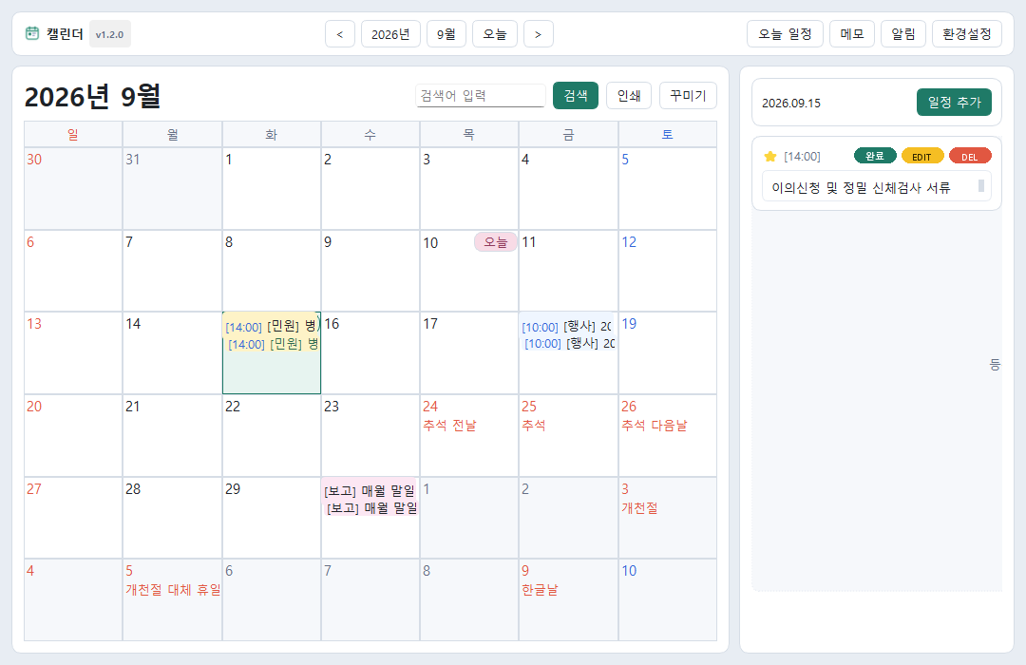  < 그림 1. TaskCalendar 메인 캘린더 및 우측 사이드바 통합 관제 화면 >  2. 실시간 통합 검색 (Search Engine) 및 엑셀 저장 (Export) 지원 - 제목 및 본문 통합 부분일치 검색: 검색창에 키워드 입력 시 NOCASE(대소문자 무구분)로 제목과 설명 본문 동시 탐색 - 사이드바 실시간 검색 결과 전환: 검색어 입력 즉시 우측 사이드바가 [검색결과 N건] 모드로 전환되어 일치 리스트 표출 - 원클릭 캘린더 날짜 점프: 검색 결과 클릭 시 해당 날짜로 캘린더 화면이 즉각 이동하며 수정 팝업 호출 - 검색 결과 원클릭 [엑셀저장] 지원: 검색된 민원·행사 목록을 엑셀(.xlsx) 파일로 1초 만에 일괄 추출하여 보고서 증빙자료 즉시 활용  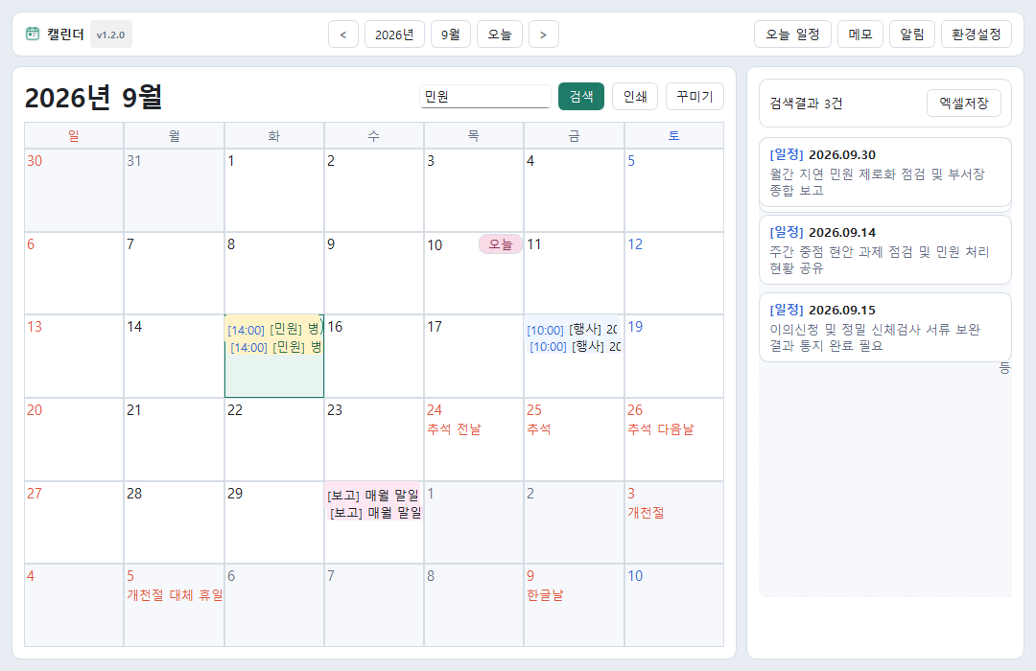  < 그림 2. 통합 검색 기능 ('민원' 키워드 검색 결과 3건 표출 및 [엑셀저장] 지원 화면) >  3. 공공 업무 특화 다차원 반복 일정(Advanced Recurrence) 설정 엔진 - 매일 (Daily): N일 간격(1일마다, 3일마다 등) 주기적 반복 지원 - 매주 (Weekly) 및 요일 다중 선택: N주마다 특정 요일(월/수/금 등 복수 요일) 지정 반복 (주간간부회의, 정기 순찰 등) - 매월 특정일 (Monthly by Day): 매월 N일(예: 매월 10일 지출결의, 25일 정기보고) 반복 - 매월 말일 자동 계산 (Month-End): 28일, 30일, 31일 등 월마다 달라지는 말일을 시스템이 자동 판별하여 매월 마지막 날짜에 정확히 반영 - 매월 N번째 특정 요일 (Monthly by N-th Weekday): 매월 N번째 특정 요일(예: 매월 둘째 주 화요일 실태조사, 넷째 주 금요일 정례회의) 지정 반복 - 매년 (Yearly): 연례 정기 행사, 기념일, 연간 법정 감사 등 1년 주기 반복 - 반복 일정 완료 이력 독립 관리: 오늘 일정을 '완료' 체크하더라도 다음 주기 반복 일정은 그대로 유지되는 독립 이력 체계 구현  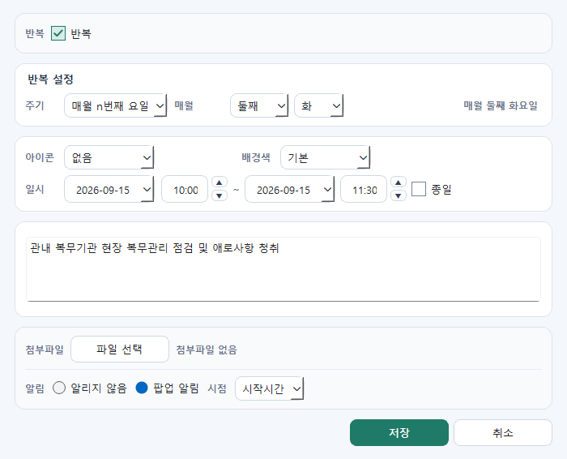  < 그림 3. [일정 등록] 다차원 반복 설정 UI (매월 둘째 주 화요일 등 정밀 반복 주기 지정) >  4. 스마트 플로팅 메모 (Smart Floating Memo) 혁신 - 바탕화면 100% 무결 상태 복원: 재부팅 후에도 메모의 위치, 창 크기, 핀 고정(📌) 상태 완벽 유지 - 원클릭 슬림 접기/펼치기 (`-`/`+` 동적 토글): 메모 상단 `-` 버튼 클릭 시 제목 표시줄(34px)로 슬림하게 접혀 바탕화면 작업 공간 확보, `+` 클릭 시 원상태 복원 - 캡처 이미지 메모 본문 즉시 삽입: 캡처 도구(Win+Shift+S)로 복사한 사내 비상연락망, 당직 매뉴얼, 행사 배치도를 단축키(Ctrl+V)로 메모 본문에 즉시 삽입 - 업무 첨부파일 양방향 탐색기 연계: 파일을 메모로 드래그 앤 드롭 자동 첨부, [파일 열기] 및 [파일 폴더 열기] 지원 - 미연계 잔여 파일 자동 정리: 메모 삭제 시 로컬 디스크에 남는 미연계 첨부파일을 감지하여 동반 삭제, 저장공간 낭비 및 정보 유출 방지 - 항상 위 핀 고정(📌) 및 투명도 조절: 최상단 화면 고정 및 투명도 슬라이더 지원으로 배경 문서와 대조 작업 가능 - 지연 시간 없는 즉각 닫기 최적화: 닫기(X) 클릭 시 지연 없이 즉시 닫히며 백그라운드 자동 저장  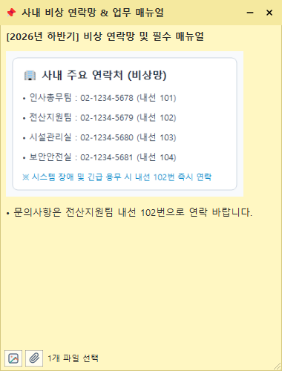  < 그림 4. 스마트 플로팅 메모 (사내 비상연락망 이미지 삽입, 파일 첨부 및 폴더 열기 연계) >  5. 골든타임 사전 알람, 전역 단축키 및 공공 보안 체계 - 다단계 사전 팝업 알람: 시작 5분·10분·15분·30분·1시간 전 사전 팝업 알람 및 5분 뒤 다시 알림(Snooze) 지원으로 기한 누락 원천 방지 - 전역 단축키(Global Hotkey): 민원 전화 통화 중 Ctrl+Shift+M으로 1초 빠른 메모 호출, 문서 작업 중 Ctrl+Shift+C로 캘린더 즉각 호출 - Windows DPAPI 하드웨어 암호화: SQLite DB를 OS 계정 고유 키로 암호화 저장(encrypt_work_db.py), PC 분실·복제 시 데이터 열람 원천 차단 - 외부 통신 제로(Zero-Network) & 무설치 바이너리: 외부 클라우드 통신 100% 배제 및 단일 무설치 파일(Calendar.exe, RAM 50MB) 가동
데이터활용 | □ 공공데이터포털 특일 정보 Open API 연계 및 활용  ○ 공공데이터포털(data.go.kr) 『특일 정보제공 서비스 Open API』 연계: 한국천문연구원 및 행정안전부 제공 법정 공휴일, 대체공휴일, 국경일 공식 데이터 연동  ○ 행정 민원 법정 처리기한 및 근무일(영업일) 자동 계산 기준 제공: 공공데이터 기반 휴무일을 시스템에 자동 반영하여, 민원 사무 법정 처리기한 산정 시 공휴일 제외 및 적기 처리 시점의 정확한 산출 지원  □ 행정망 정보보안 및 개인정보 보호 조치 사항  ○ 외부 네트워크 통신 차단에 따른 보안성 확보 (Zero-Network): 외부 인터넷망 연동 및 비인가 클라우드 통신을 100% 배제한 오프라인 완결형 로컬 아키텍처 구축, 내부 행정망 보안 규정 완벽 충족  ○ Windows DPAPI(Data Protection API) 기반 로컬 DB 하드웨어 암호화: 사용자 PC 로컬에 저장되는 일정·메모 데이터베이스(SQLite) 전체를 Windows 로그인 계정 고유 마스터 키로 암호화 저장(encrypt_work_db.py), 타인이 PC 하드디스크를 무단 복제하거나 분실하더라도 비인가 열람 및 유출 원천 차단  ○ 개인정보 보호법 준수 및 고유식별정보 비저장 원칙: 주민등록번호, 계좌번호 등 민감한 개인식별정보 저장을 원천 배제하고, 일정명·시간·장소 등 순수 업무 메타데이터 중심으로만 관리  ○ 메모 파기 시 첨부파일 안전 동반 삭제: 메모 삭제 시 로컬 디스크에 임시 저장된 관련 첨부 서류(HWP, PDF 등)를 감지하여 동반 파기함으로써 중요 행정 자료 방치 위험 차단
세부 개선 내용 | 【현 행 (AS-IS)】  □ 민간 상용 소프트웨어 사용 불가에 따른 일정 관리 공백: 최신 민간 소프트웨어의 클라우드·로그인 강제화로 행정망 설치 불가, 종이 달력이나 수기 메모 의존  □ 민원 마감 및 행사 일정 관리 한계: 담당자 기억에 의존하여 행사 사전 준비 누락 및 민원 법정 처리기한 임박에 따른 급박한 대처 발생  □ 행사 서류 및 연락처 탐색 지연: 행사 계획서, 식순, 민원인 메모를 찾기 위해 파일 탐색기와 결재함을 반복 검색하는 비효율 발생  【개 선 (TO-BE)】  □ 행정망 전용 독립형 캘린더 도입: 클라우드 연동 없는 순수 로컬 구동으로 행정망 보안 규정 완벽 준수 및 단일 무설치 가동  □ 사전 알람 기반 민원·행사 일정 관리 철저: 행사 시작 및 민원 마감 5분~1시간 전 팝업 사전 알림으로 준비 누락 및 기한 초과 원천 차단  □ 스마트 플로팅 메모로 행사·민원 현장 대응력 강화: 행사 식순 캡처 이미지 즉시 삽입, 관련 계획서 [폴더 바로 열기], 통화 중 1초 단축키 메모 지원
기대 효과 | □ 정량적 기대효과 (행정 효율화 및 시간 절감)  ○ 행사 준비 및 민원 접수 시간 단축: 행사 계획서 및 연락처 탐색 시간 단축 (건당 3~5분 소요 ➔ 10초 이내 즉각 확인)  ○ 민원 처리기한 준수율 제고 및 행사 준비 누락 제로화: 다단계 사전 알람을 통해 기한 임박 민원 적기 처리 및 주요 행사 사전 체크리스트 누락 0건 달성  ○ 단축키 기반 신속한 민원 메모 작성: 전화 통화 중 Ctrl+Shift+M 호출로 민원 요지 즉시 기록 (기록 지연 시간 0초 달성)  □ 정성적 기대효과 (업무 만족도 및 행정 신뢰도 제고)  ○ 민원 응대 전문성 및 신속성 향상: 통화 중 관련 민원 서류 및 선례 즉시 확인으로 정확하고 신속한 대민 답변 제공  ○ 행사 진행의 안정성 및 부서 간 협업 증진: 식순표 및 참석자 명단 상시 거치를 통해 매끄러운 행사 진행 지원 및 일정 중복 예방  ○ 직원 직무 피로도 경감: 기억에 의존하던 마감일 압박에서 벗어나 사전 알람 중심의 여유 있는 계획적 행정 구현

